# 一．类加载

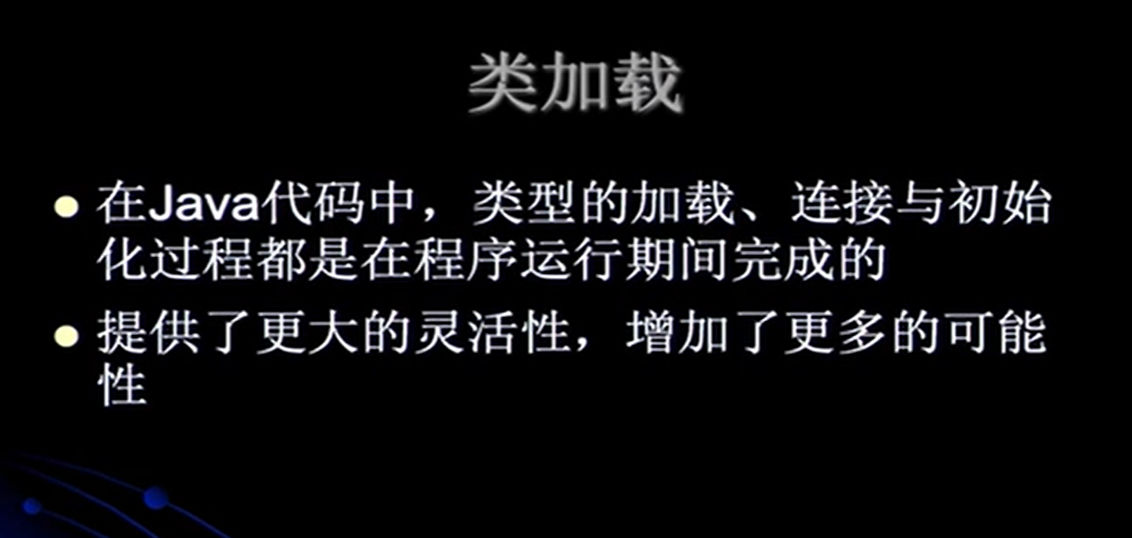

类型：值 类，接口，枚举之类的，并不是对象；

加载：将一个存在的class类文件从磁盘加载到内存当中；

连接：将类与类之间的关系处理好；

初始化：对于类型里的静态变量的赋值就是在这个阶段来完成的；

明确一点：每一个类都是由类加载器加载到内存当中的；

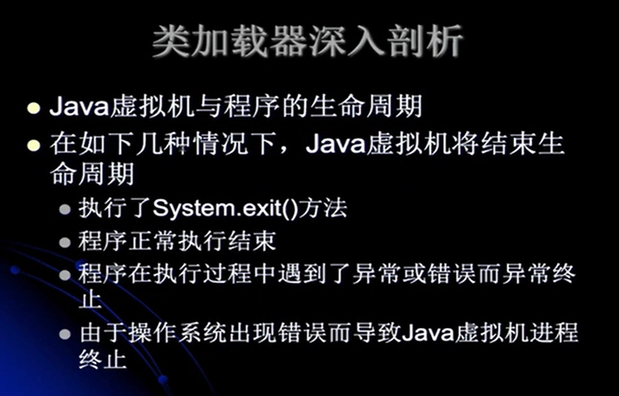

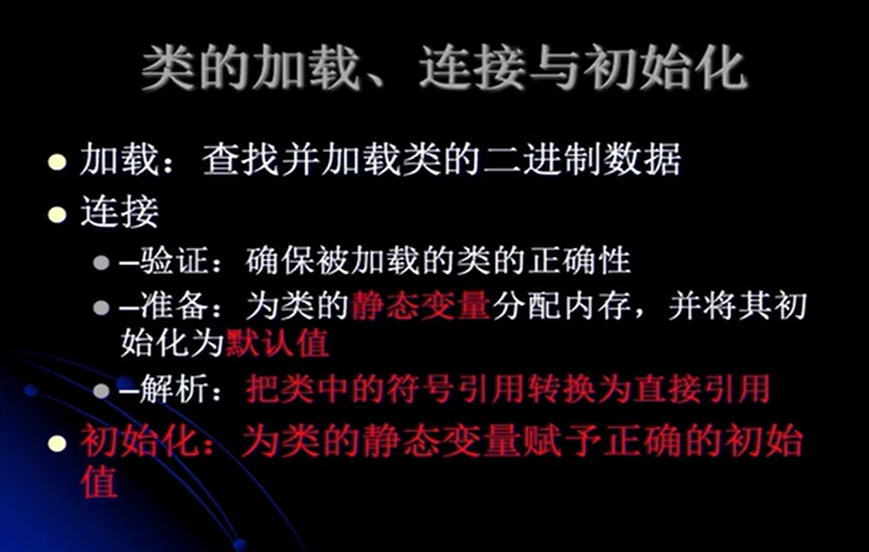

准备：分配内存，并设置默认值：比如：int默认值为0；每个类型所具有的初始值；

解析：符号引用

直接引用：直接对象内存的地址；

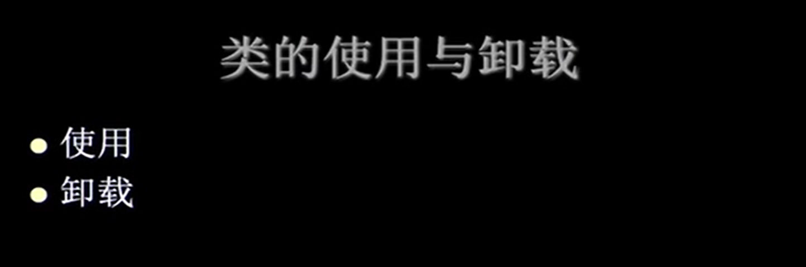

使用：使用类创建对象等等的；

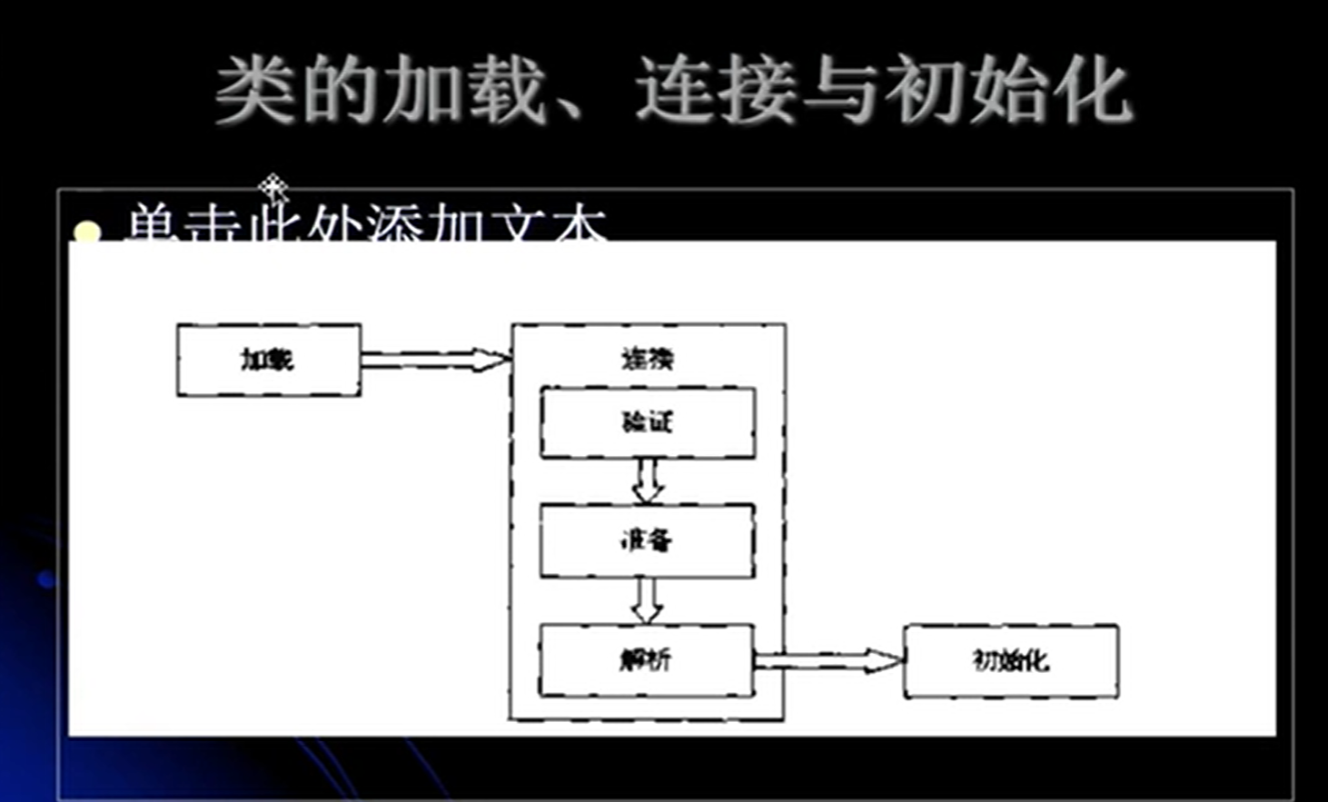

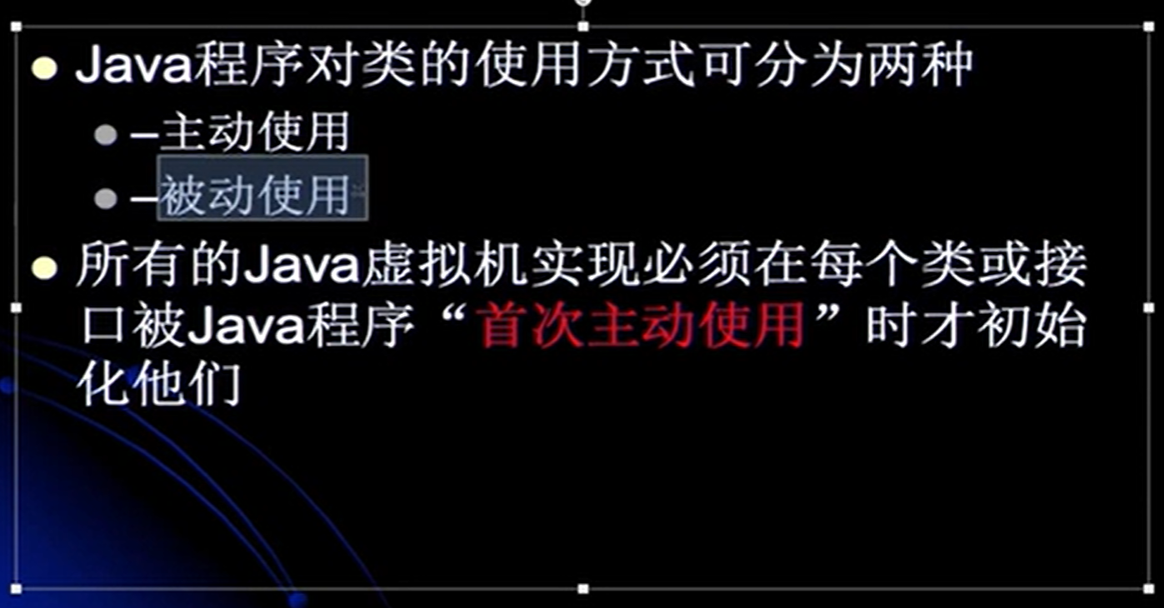

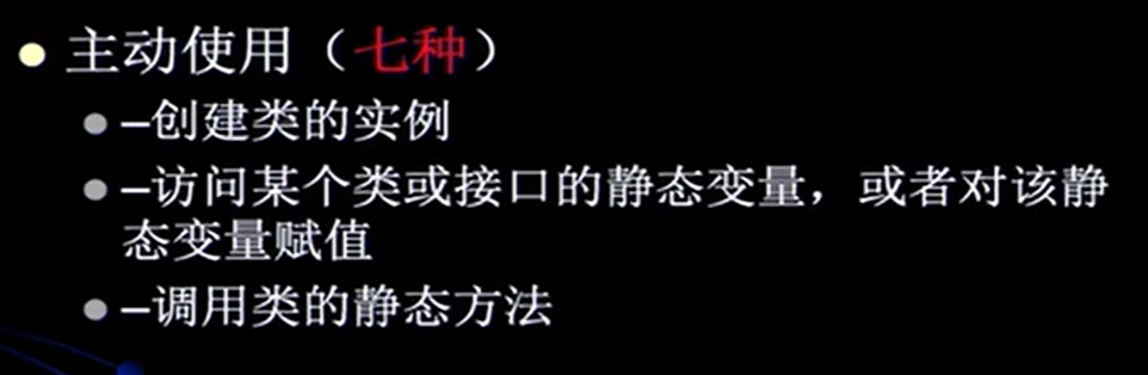

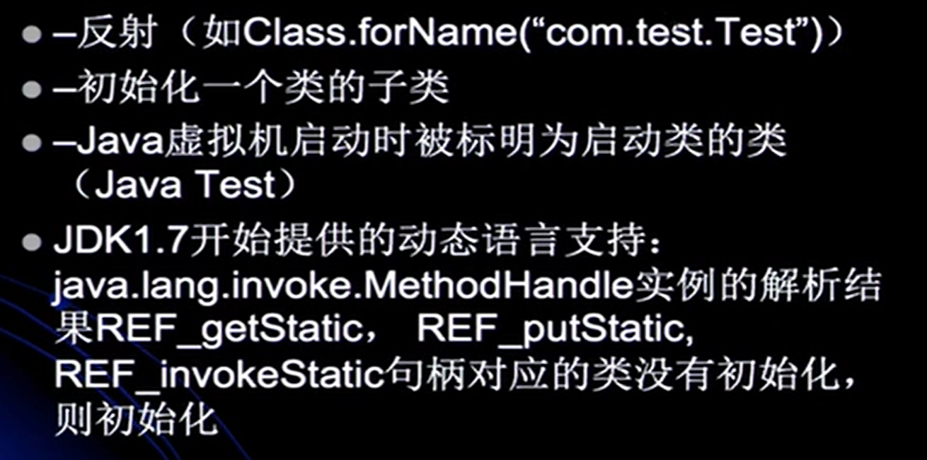

初始化一个类的子类：比如有两个类，parent和child，当初始化child的时候也会对parent进行初始化；

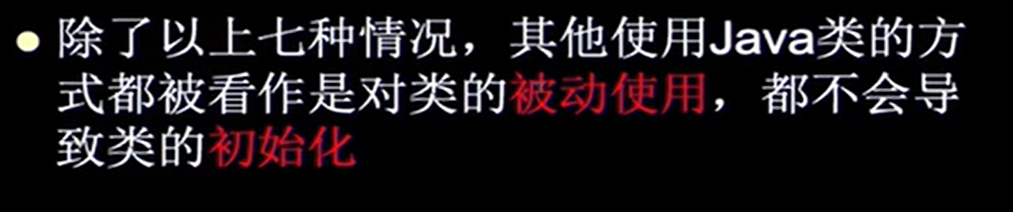

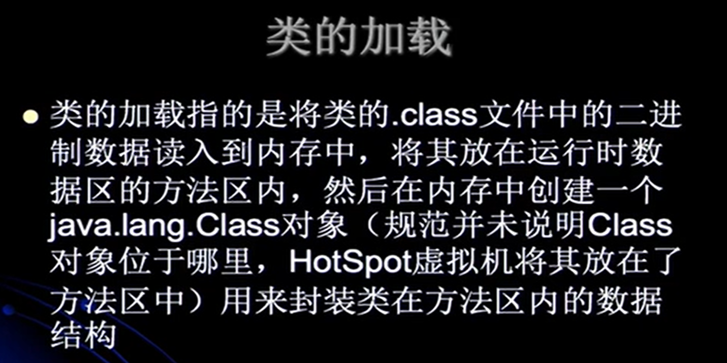

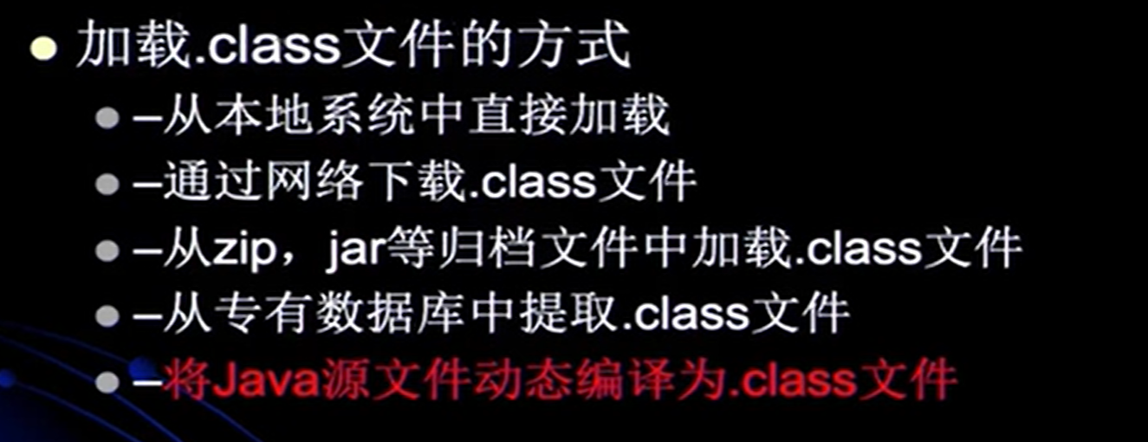

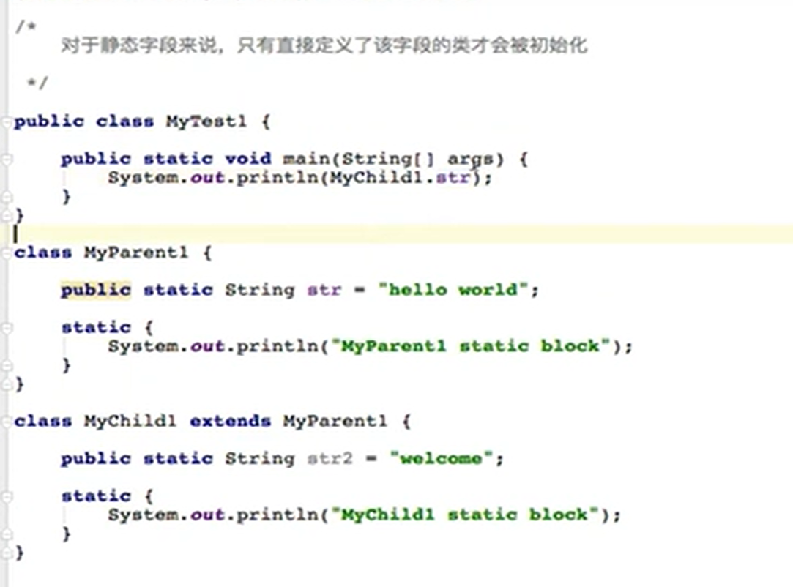



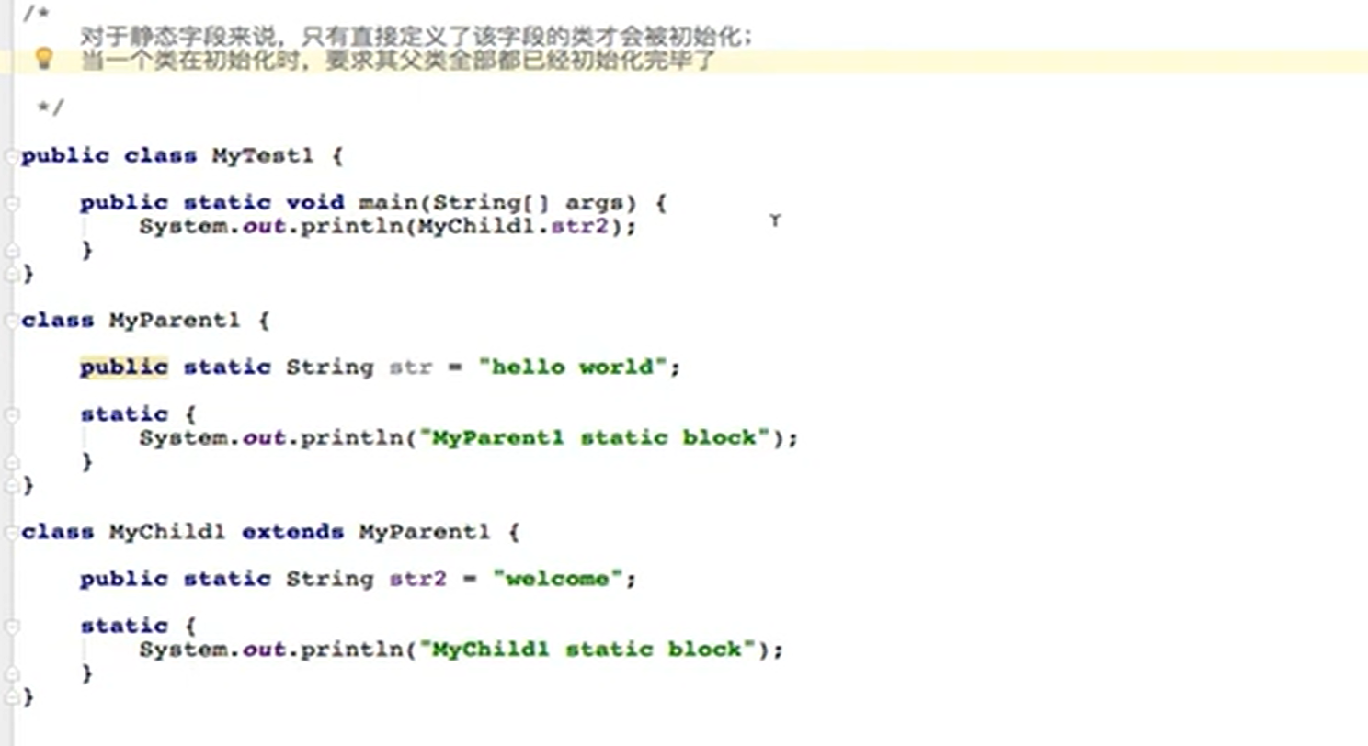

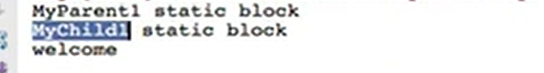

JVM参数说明：

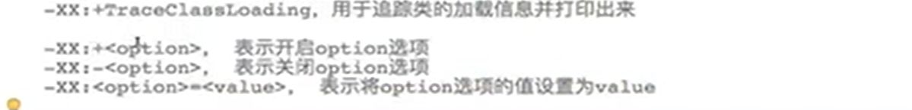

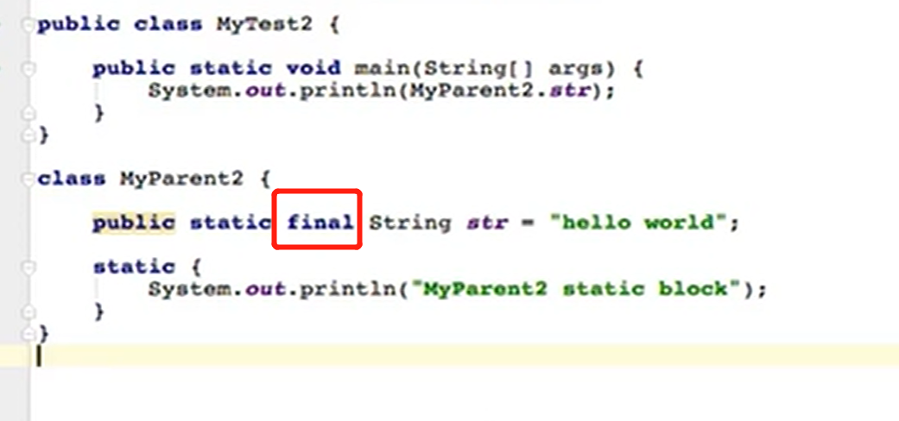

执行结果：

Hello world

解释：常量在编译阶段会存入到调用这个常量的方法所在的类的常量池中，

本质上，调用类并没有直接引用到定义常量的类，因此并不会触发定义常量的类的初始化；

注意：这里指的是将常量存放到了MyTest2的常量池中，之后Mytest2与MyParent2就没有任何关系了；甚至，我们可以将MyParent2的class文件删除；

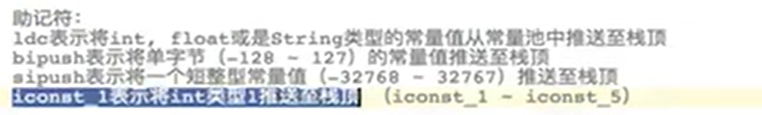

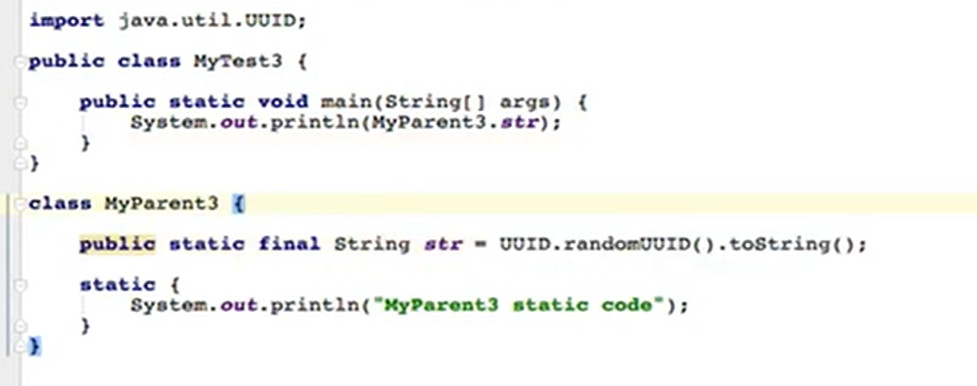

解释：当一个常量的值并非编译期间可以确定的，那么其值不会放到调用类的常量池中，这时在程序运行时，会导致主动使用这个常量所在的类，显然会导致这个类被初始化；

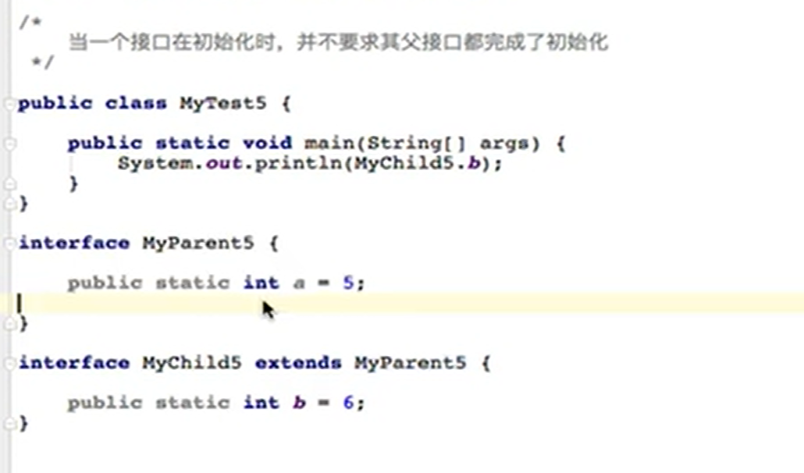

运行结果：6

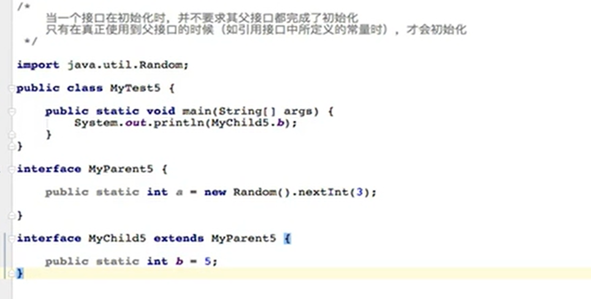

运行结果：5

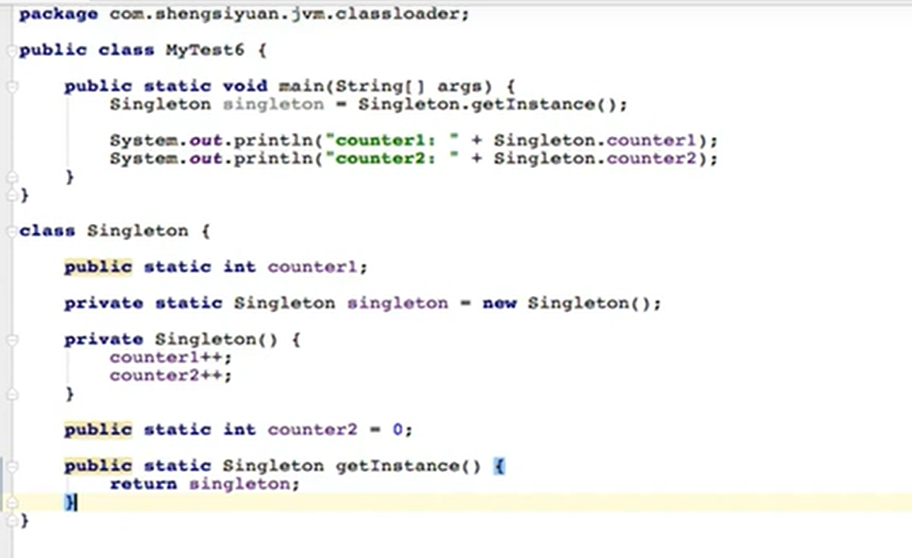

运行结果：1

0

解释：调用静态方法主动调用会导致类的初始化；

初始化就是声明的变量从上到下的一个过程；

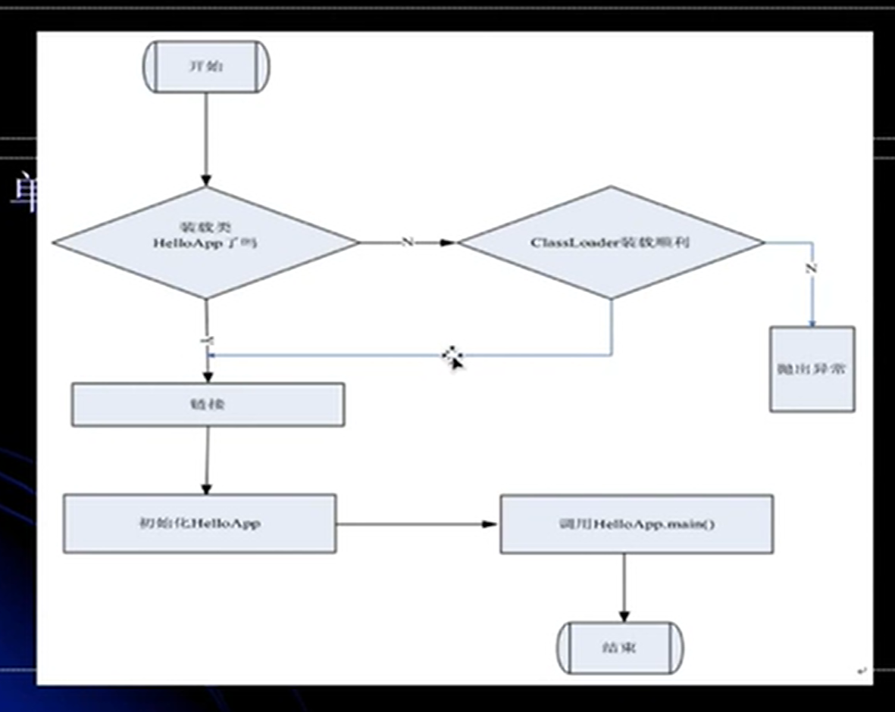

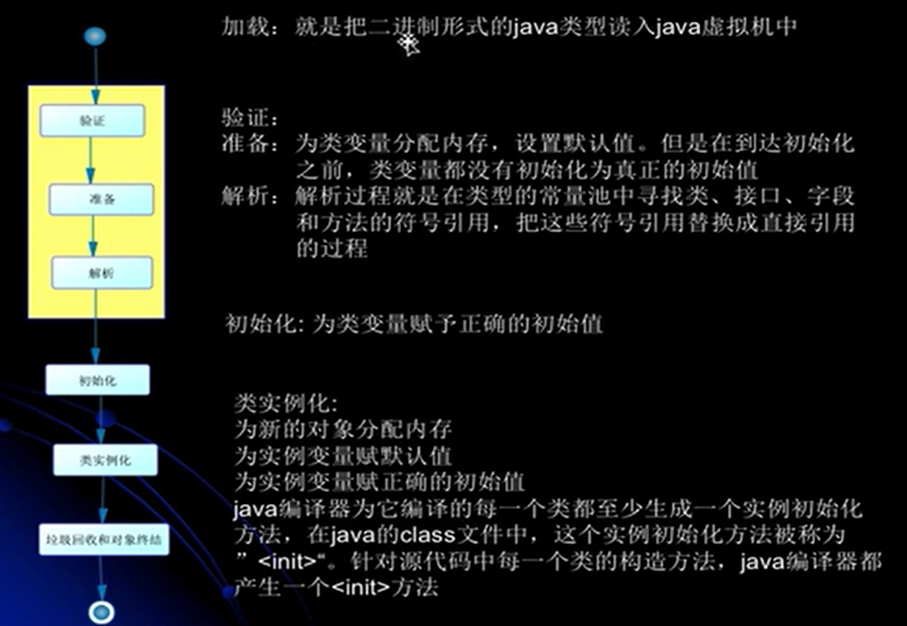

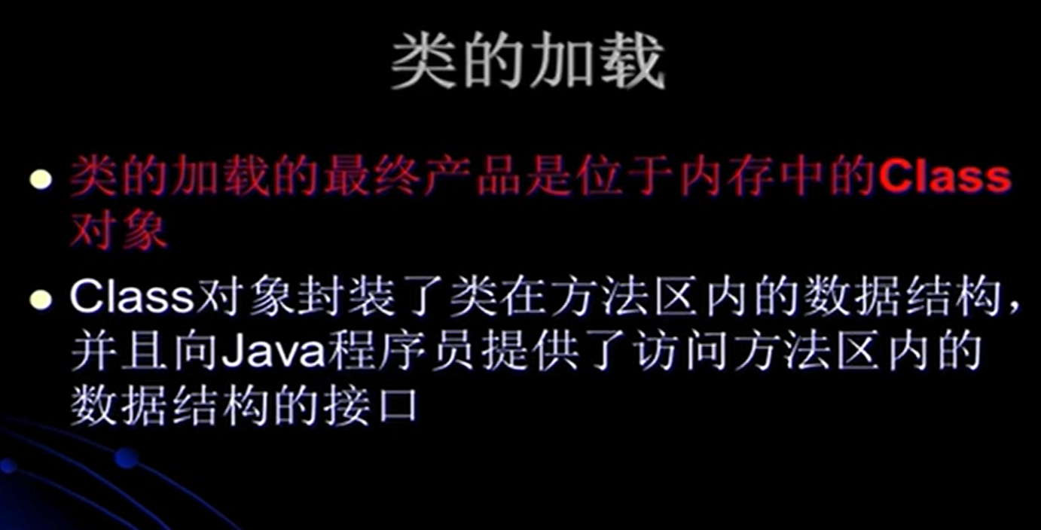

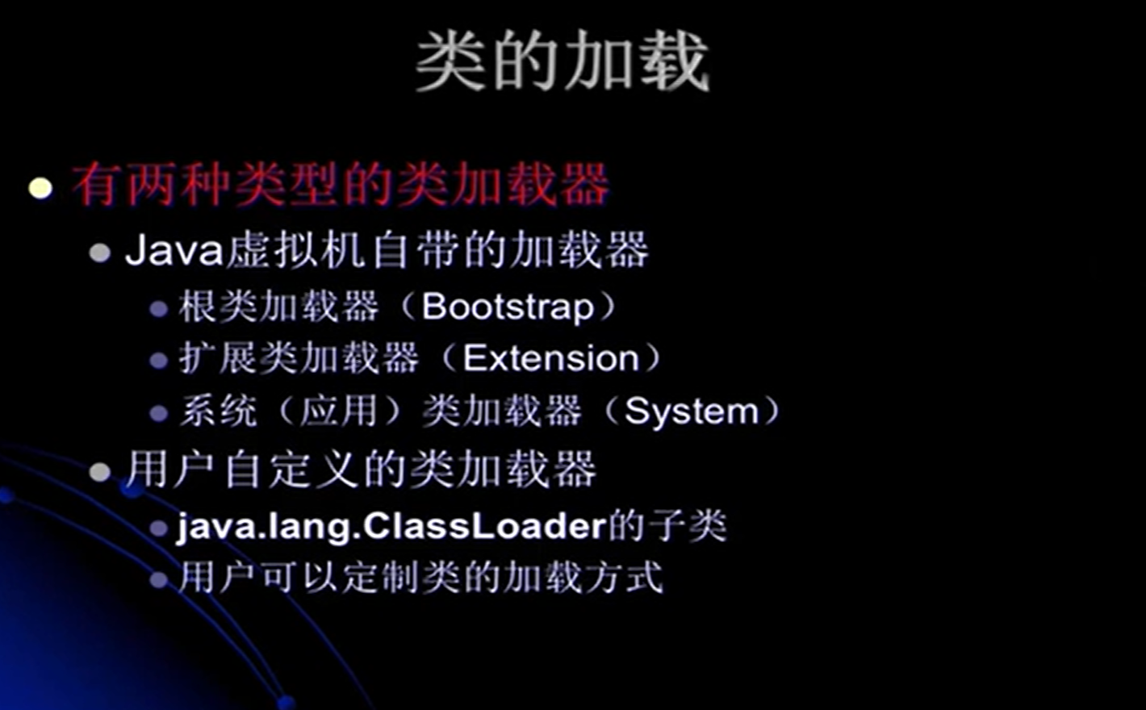



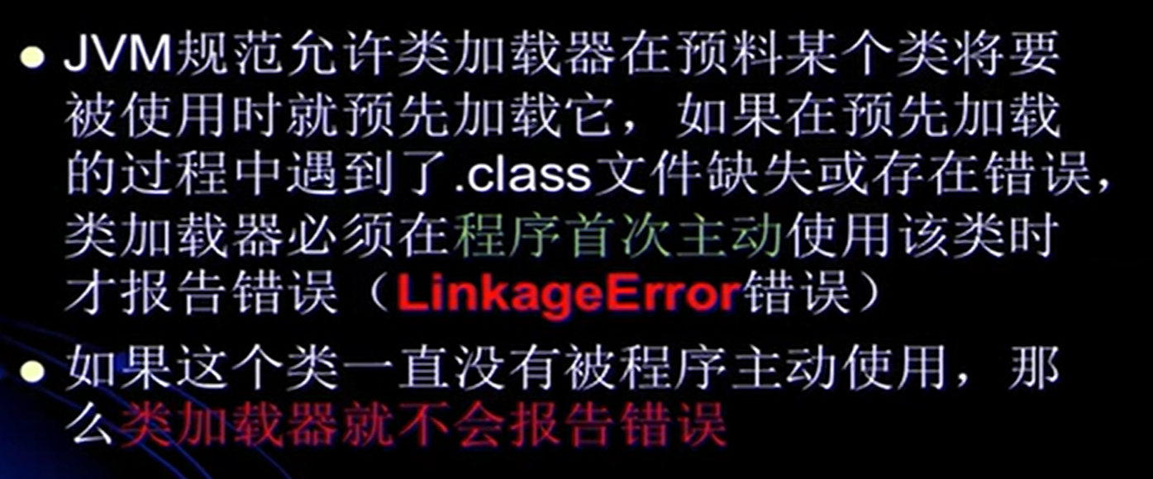

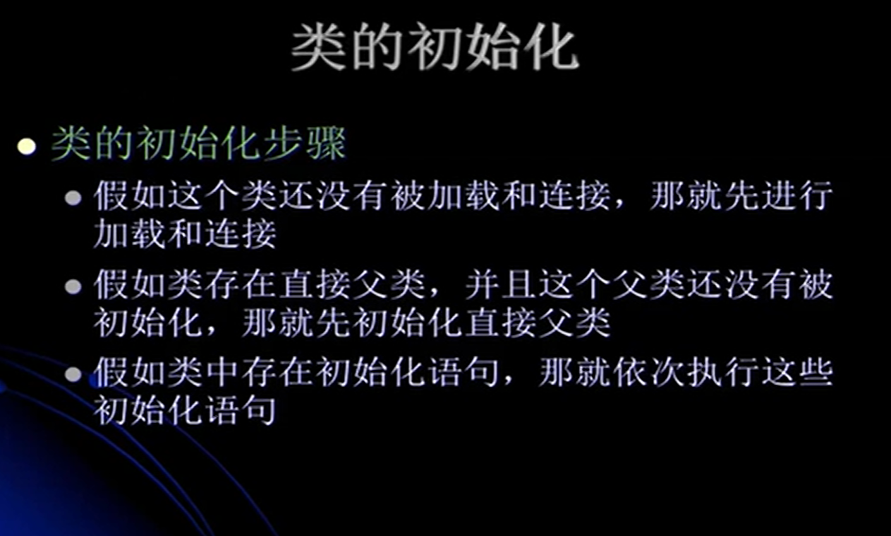

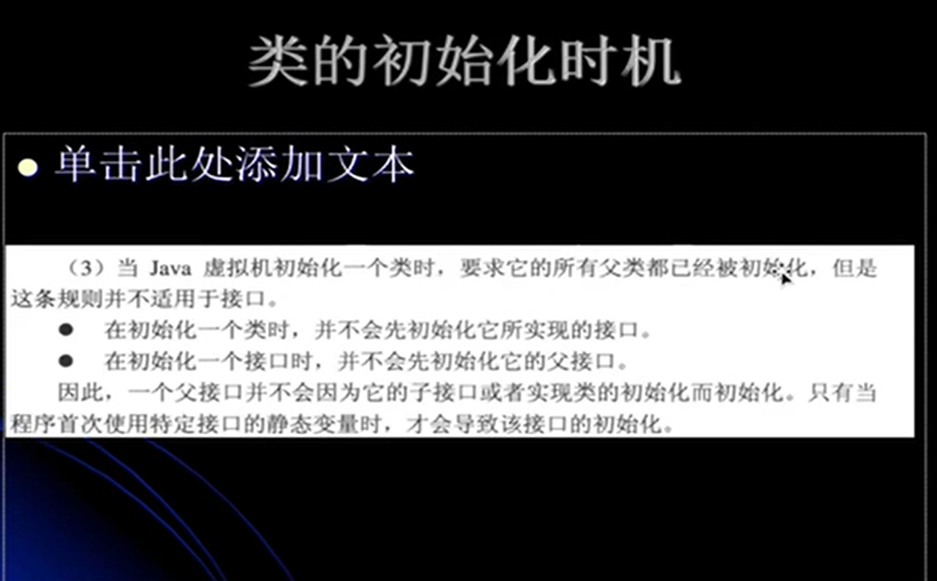

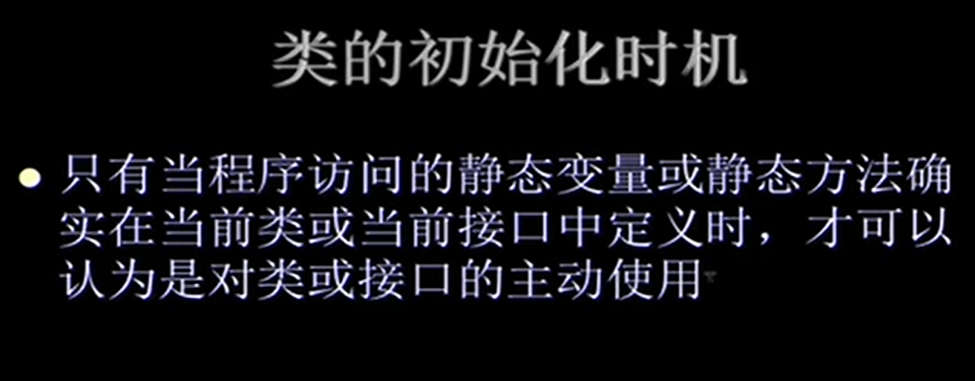

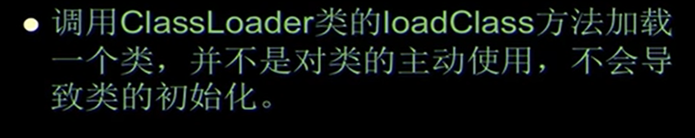

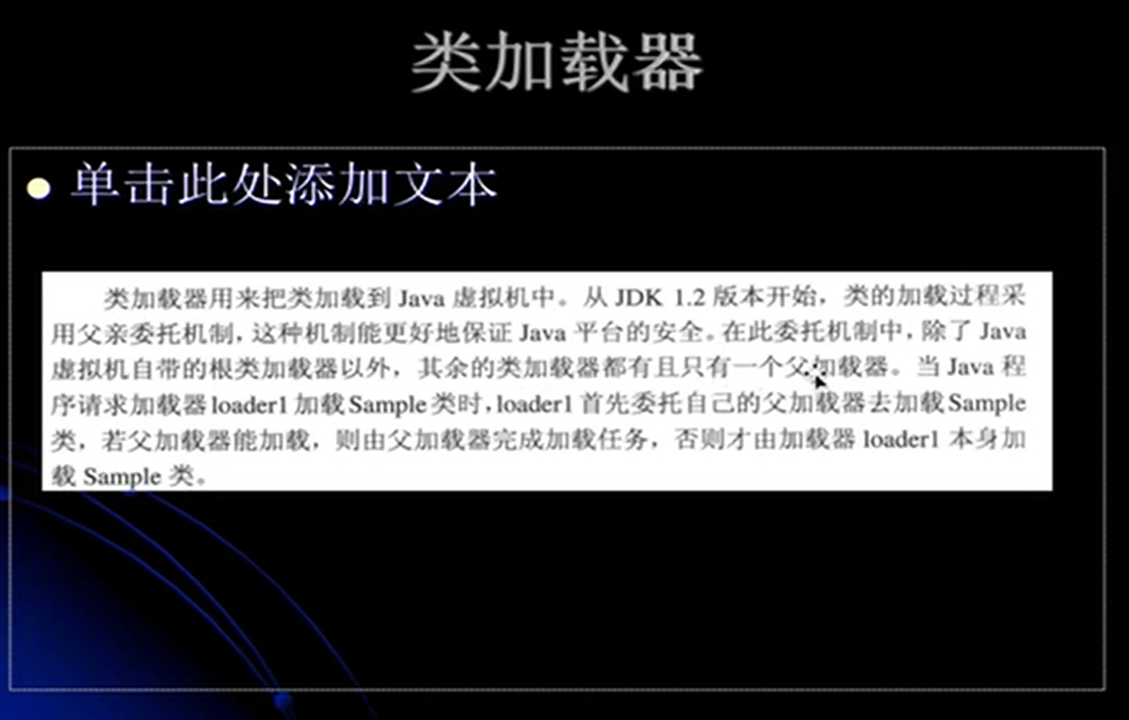

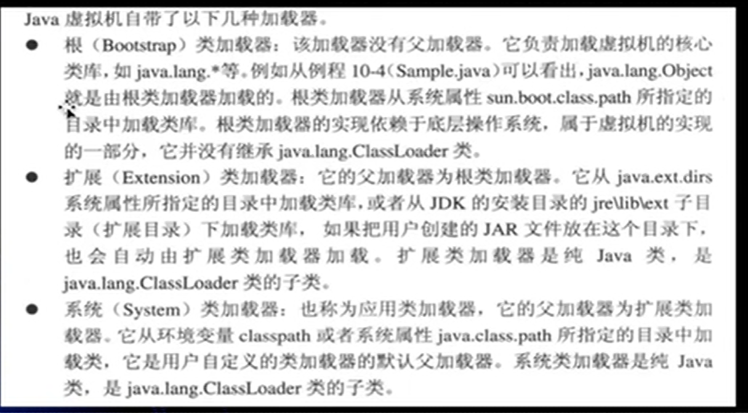

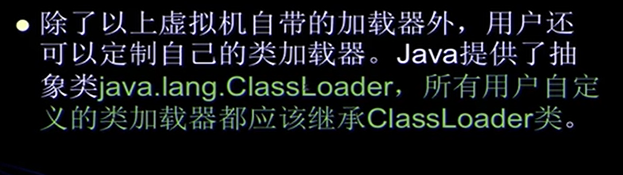

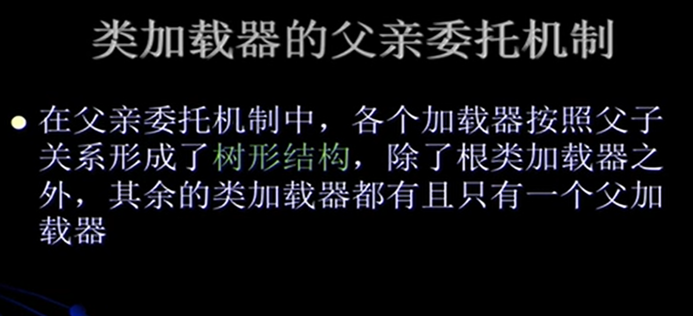

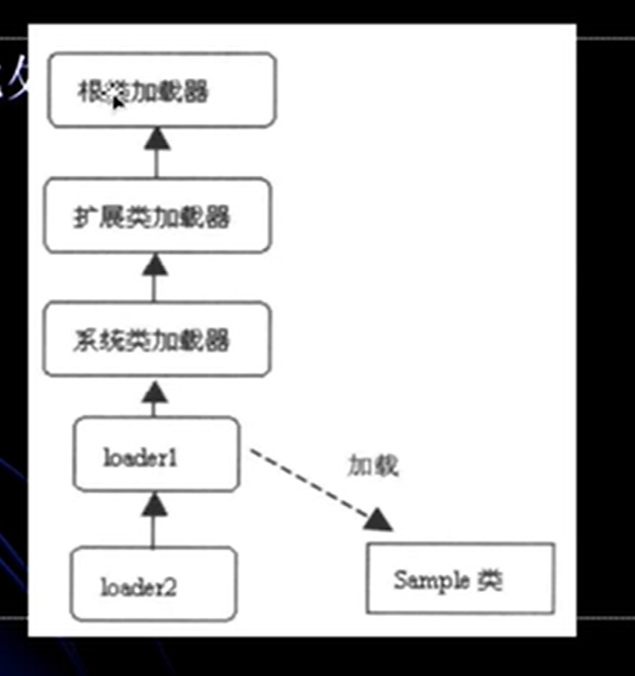

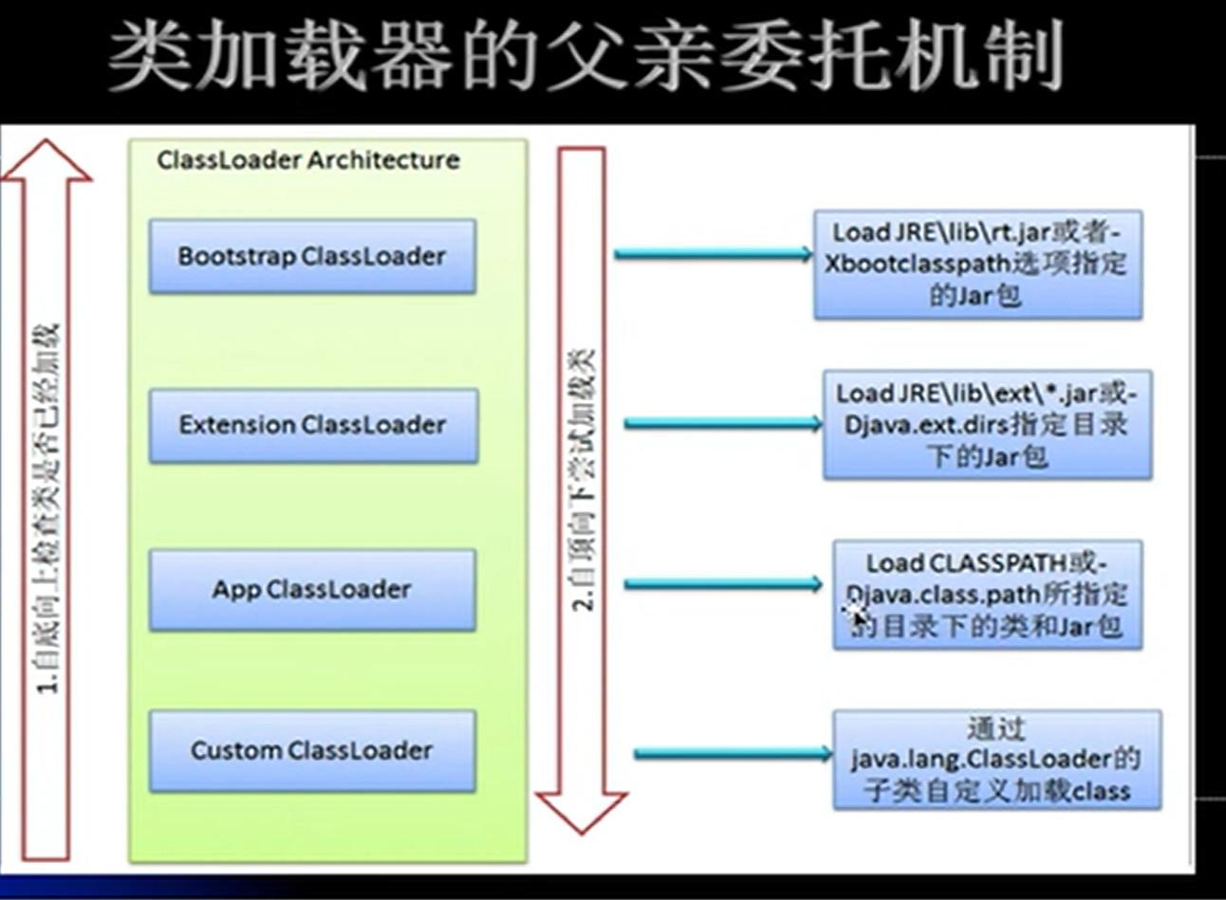

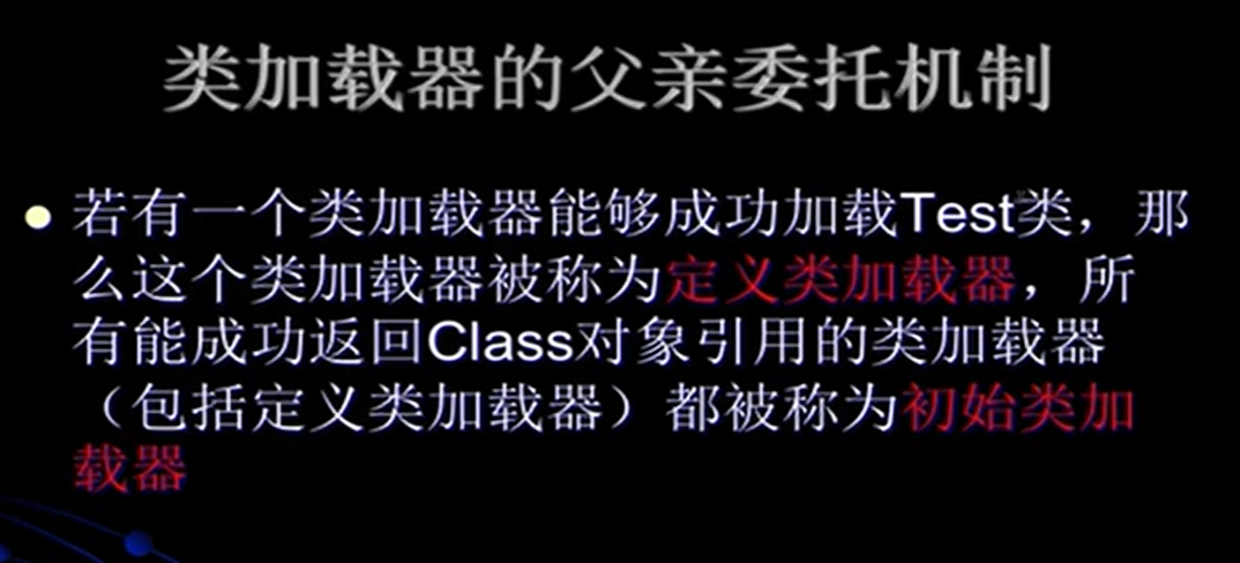

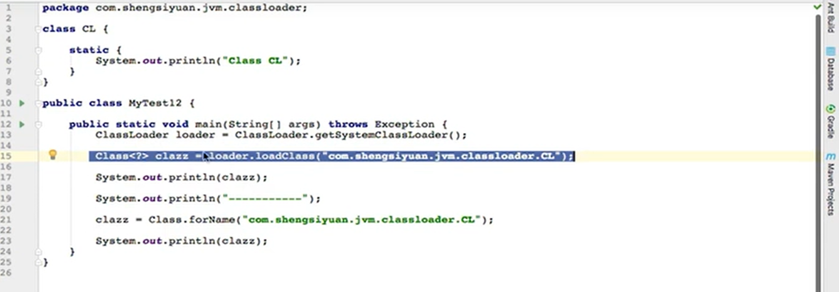

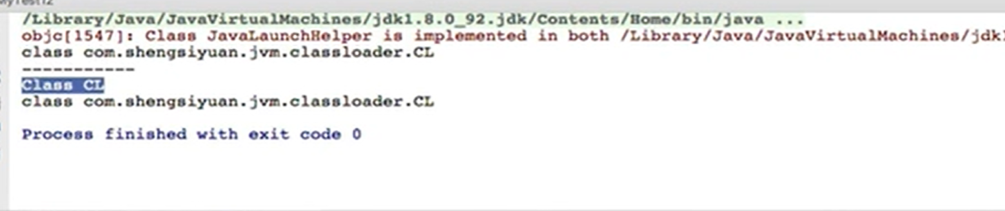



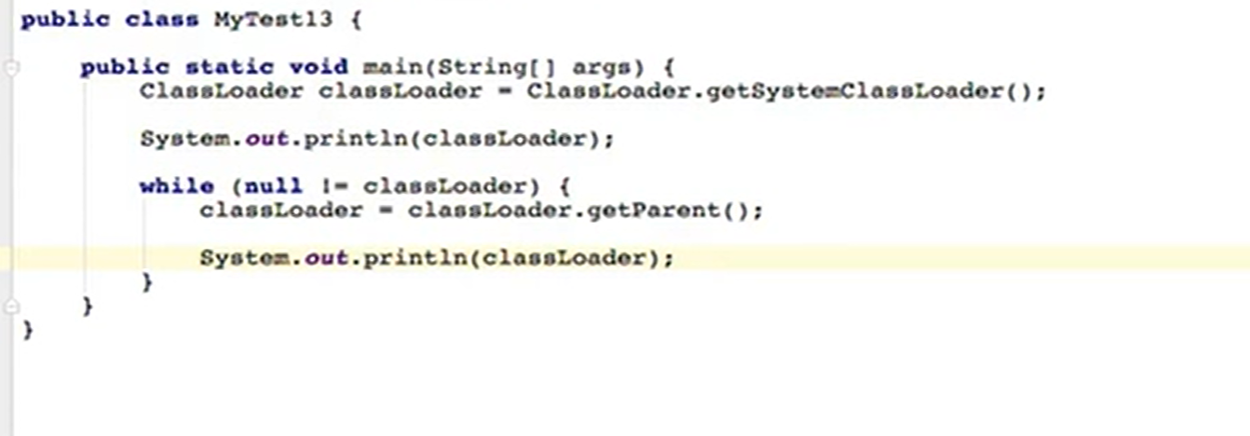

启动类加载器的classLoader是null，所以，最后打印出来的是null；

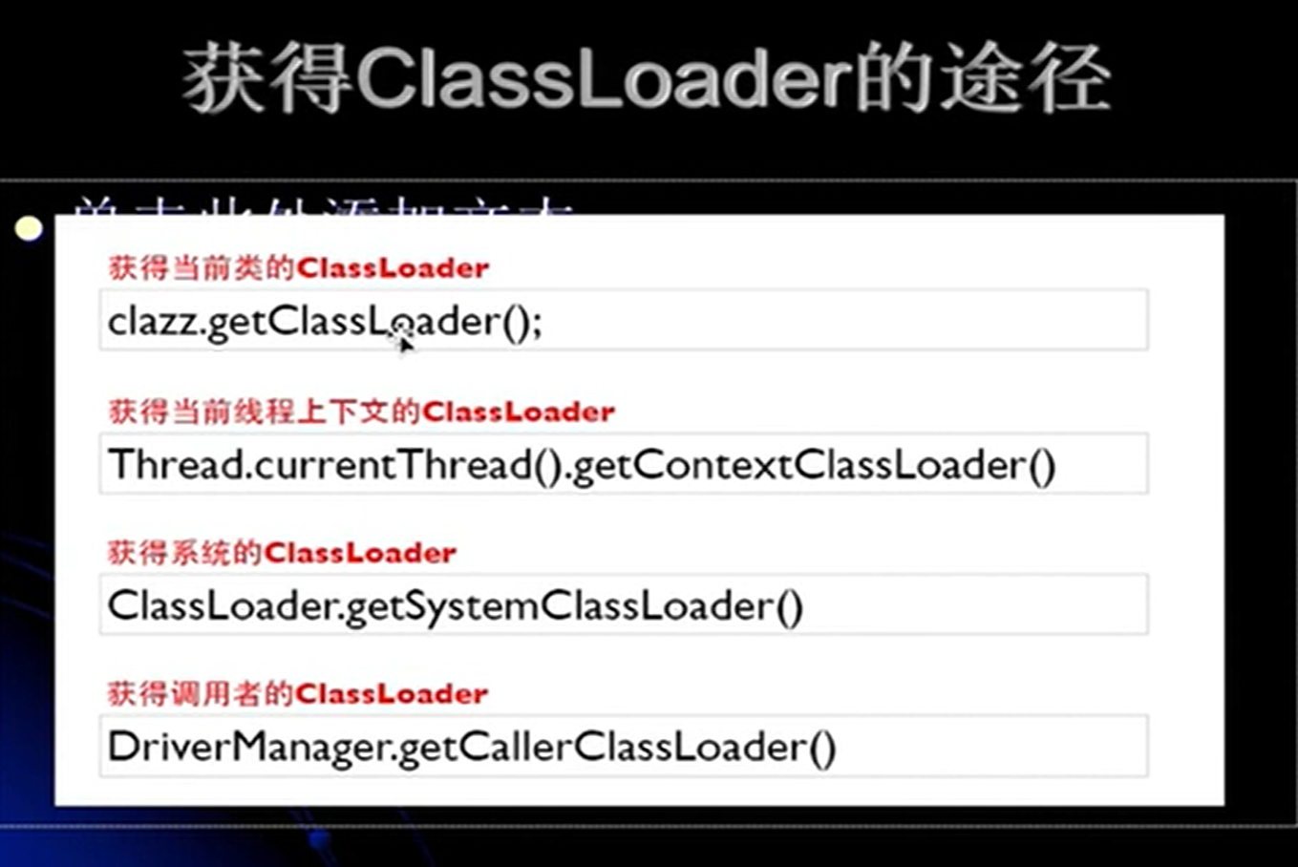

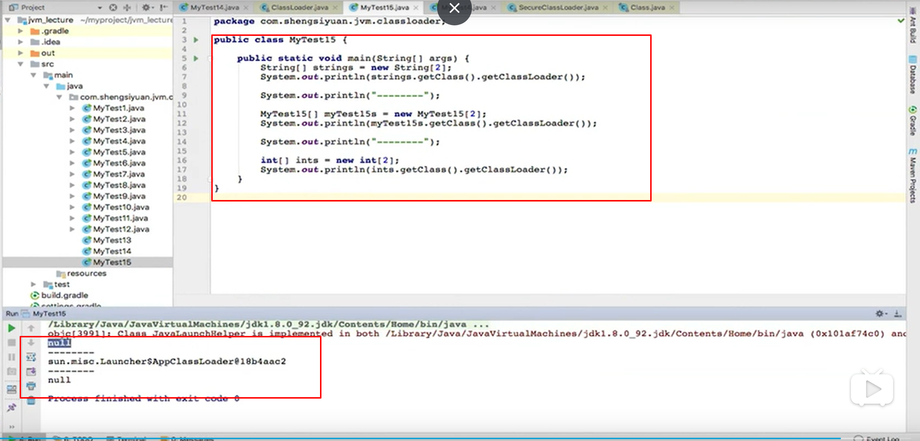

针对上述结果的解释说明：

下方是classLoader的javadoc；

红线中的说明：

**数组类的类对象不是由类加载器创建的，而是根据Java运行时的要求自动创建的。 由Class.getClassLoader（）返回的数组类的类加载器与其元素类型的类加载器相同。 如果元素类型是原始类型，则数组类没有类加载器；**

第一行结果null：因为String是rt包中的，则是启动类加载器，那么肯定是null；

第二个AppClassLoader，因为MyTest15是自定义的类，那么则是AppClassLoader；

第三个null，是因为int是原始类型，则数组类没有类加载器，所以为null；

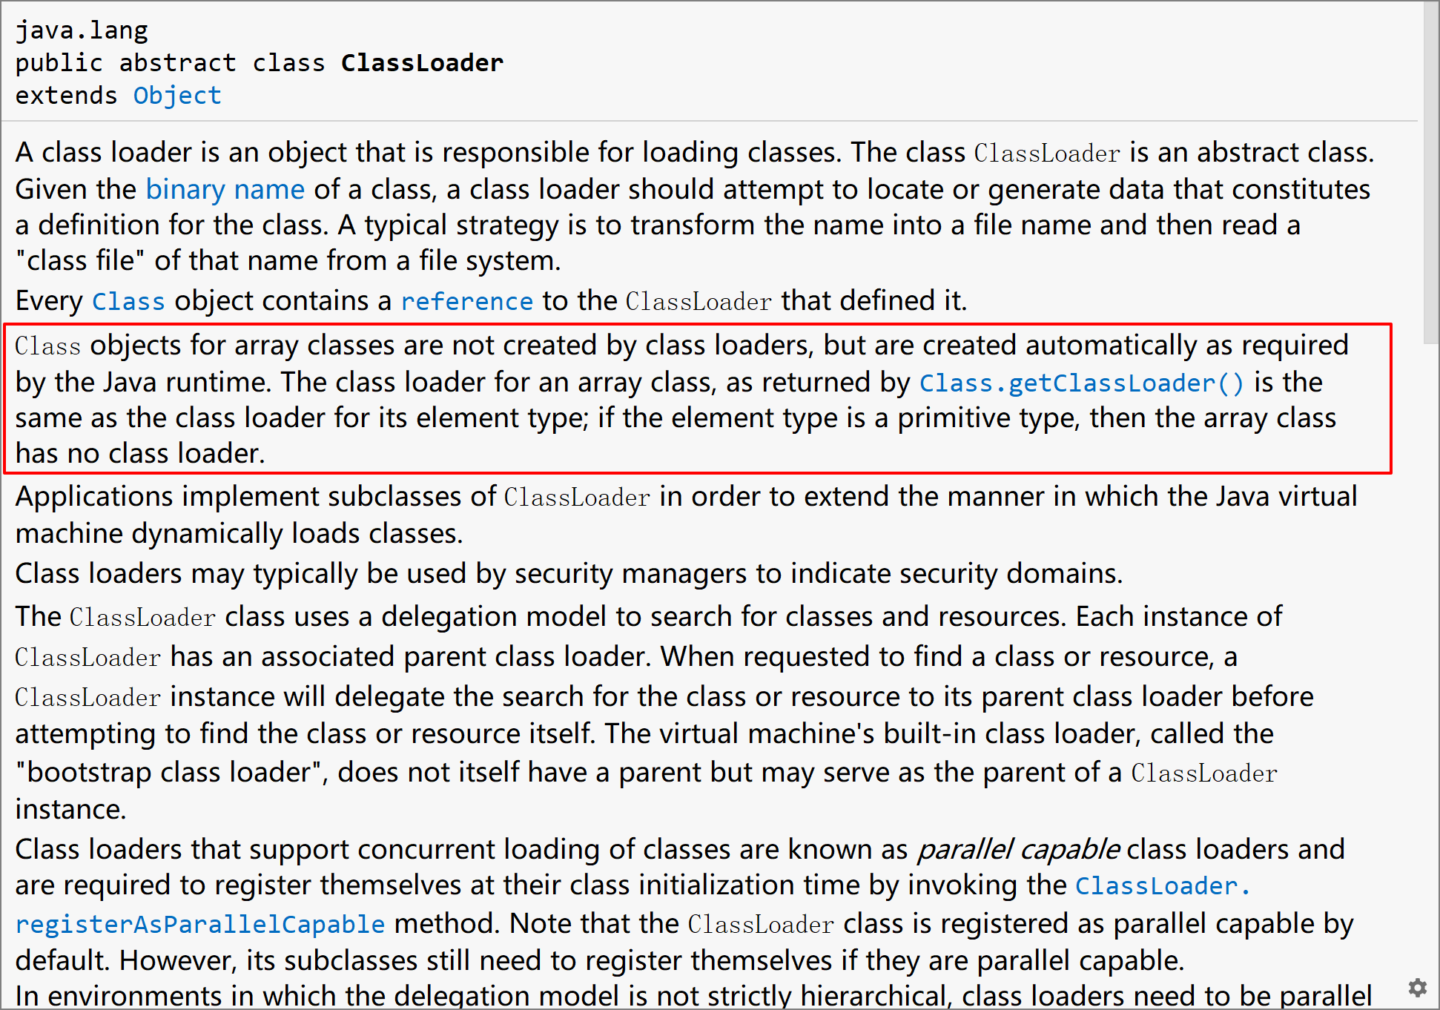

自定义的类加载器：

Javadoc中描述如下：

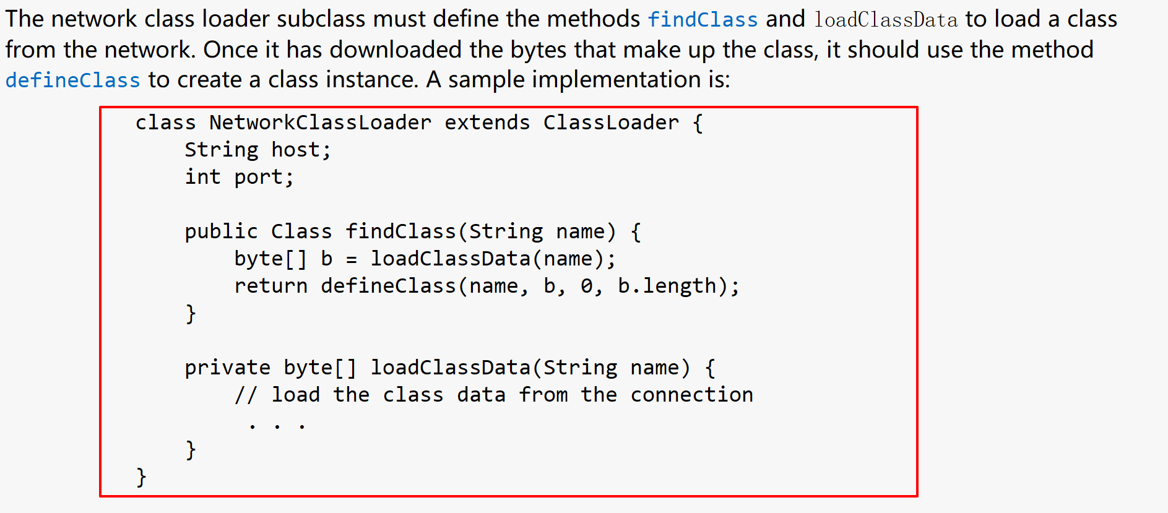

需要实现loadclassData加载类的二进制字节码，然后findclass，然后通过提供的defineClass进行类的实例化；从其中可以看到，类的加载是在系统当中调用的，并没有进行显示的调用；

示例自定义类加载器：

